## 5.1 权限需求

使用图、表的方式，明确以下内容的对应关系。

・用户、用户权限、功能模块

・其他特殊权限需求

|  |  |  |
| --- | --- | --- |
| 用户 | 权限 | 功能模块  (填具体函数 之后删) |
| 用户 | 账号登录 |  |
| 搜索、查阅工业遗产信息 |  |
| 上传图片信息，进行3D建模 |  |
| 上传墙纹图片，进行墙纹完整性分析 |  |
| 社群交流共享 |  |
| 自定义个人信息 |  |
| 管理员 | 在用户所有权限的基础上，对用户信息维护 |  |
| 工业遗产信息维护 |  |
| 社群管理 |  |

## 5.2 兼容互换性

必须对与过去的版本有兼容性或与相关产品有兼容性的事情进行关注并要明确记述。在进行向下兼容时，要明确记述是从哪个版本开始兼容的。

没有特别记述的事项时，要注明【没有】

环境兼容：

* 对运行的硬件环境无特殊要求。
* 替换关系数据库系统的平均时间不超过2小时，并保证没有数据丢失。

版本兼容：

保障从V2.0.0进行的向下兼容性

* V1.0.0版本只有基础的数据库操作，用户的注册与登录、工业遗产的显示与查找
* V1.1.0版本设计出小程序界面，增强用户的使用体验
* V1.2.0版本完善对数据库的维护
* V2.0.0版本添加支持图片上传后3D建模及墙纹分析
* V2.1.0版本进行用户界面优化

## 5.3 安全性

以下内容是功能性中所存在的重要的副特性。

本产品符合GB/T 30998-2014信息技术 软件安全保障规范

数据安全性需求:

* 定期对数据库中用户信息 、产业信息进行备份。
* 数据库对用户密码和信息进行单独备份。

系统安全性与完整性：

* 用户标识和鉴定：一个用户的身份验证数据库中是唯一的（包括ID和密码），在进行操作前必须进行身份验证
* 存取控制：用户通过身份认证后，根据权限角色分类得到相应的操作权,只有管理员拥有资源管理权限。在用户身份真实可信的前提下，提供可信的授权管理服务，保护数据不被非法/越权访问和篡改，要确保数据的机密性和完整性。

安全设施需求：

* 提供运行日志管理及安全审计功能，可追踪系统的历史使用情况。能经受来自互联网的一般性恶意攻击。
* 如病毒（包括木马）攻击、口令猜测攻击、黑客入侵等。至少99%的攻击需要在10秒内检测到。

## 5.4 健壮性

明确本制品（功能）所要求达到的健壮性。

要明确对实现功能所要求的障害解析处理，障害对应，修正模块的适用性。

以下内容是健壮性中存在的重要的副特性。

成熟性（故障的频率是怎样的）

障害兼容性（在发生障害时，能够兼容到一个什么样的程度）

恢复性（发生故障时，或进行恢复时，获得对其有直接影响的数据进行修复的能力如何，为了修复所投入时间，劳力等要求达到怎样的程度）

没有特别记述的事项时，要注明【没有】

在集群中1秒以内超时

成熟性：

* 运用数据库操作过程中的锁机制，防止死锁。
* 进行并发控制，在每个事务结束时，都能保持数据一致性。
* 故障发生频率控制在2%以下。
* 系统健壮性强，应该能处理系统运行过程中出现的各种异常情况，如：人为操作错误、输入非法数据、硬件设备失败等，系统应该能正确的处理，恰当的回避。
* 因软件系统的失效而造成不能完成业务的概率要小于5‰。

障害兼容性：

* 故障的兼容，单用户的用户错误并不会对其他用户产生影响。管理员可在后台及时修复操作。

恢复性：

* 数据转储：定期将整个数据库复制到磁盘保存，发生故障时使用后备副本及时恢复。
* 日志文件：使用日志文件记录对数据库的更新操作，利用其可以进行事务故障恢复和系统故障恢复。
* 每小时预计恢复30GB数据。

## 5.5 使用性（操作性）

明确本制品（功能）所要求达到使用性。

* 记述所要实现功能的用户界面，操作性（安装方式，GUI操作，命令的操作性）等。
* 需要在线帮助时，要定义其基本内容

要定义必要的操作手册

* 以下内容是使用性中存在的重要的副特性。
* 理解性（是否达到便于用户理解的程度）
* 掌握性（用户掌握该软件时所花费的劳力程度）

运用性（在进行软件的操作和操作管理中用户所需投入的劳力程度）

没有特别记述的事项时，要注明【没有】

【例1】

由于是Windows应用软件，所以要成为Windows标准的GUI操作。详细内容请参照「GUI基本设计书」。

【例2】

按照下述内容确保学习的容易性。

・对提供API的姓名，参数或信息等要进行统一。

・在帮助中，要完善各API的目的，动作，参数，单位，范围还有样品。

* 本系统可以通过数据库设计，结合信息工具，实现用户对工业遗产信息的查阅、墙纹识别、3D建模等功能，加速工业遗产评估进程，实现工业遗产行业信息共享 。
* 由于是Windows应用软件，所以要成为Windows标准的GUI操作。详细内容请参照「GUI基本设计书」。
* 在引入该产品的3个月内，60％的用户应该可以在45秒内用它来完成查询、建模的任务，失败率控制在万分之一以内。80%的用户在接受一个2小时的系统介绍培训后，可以在5分钟之内成功完成建模任务。

用户界面说明：

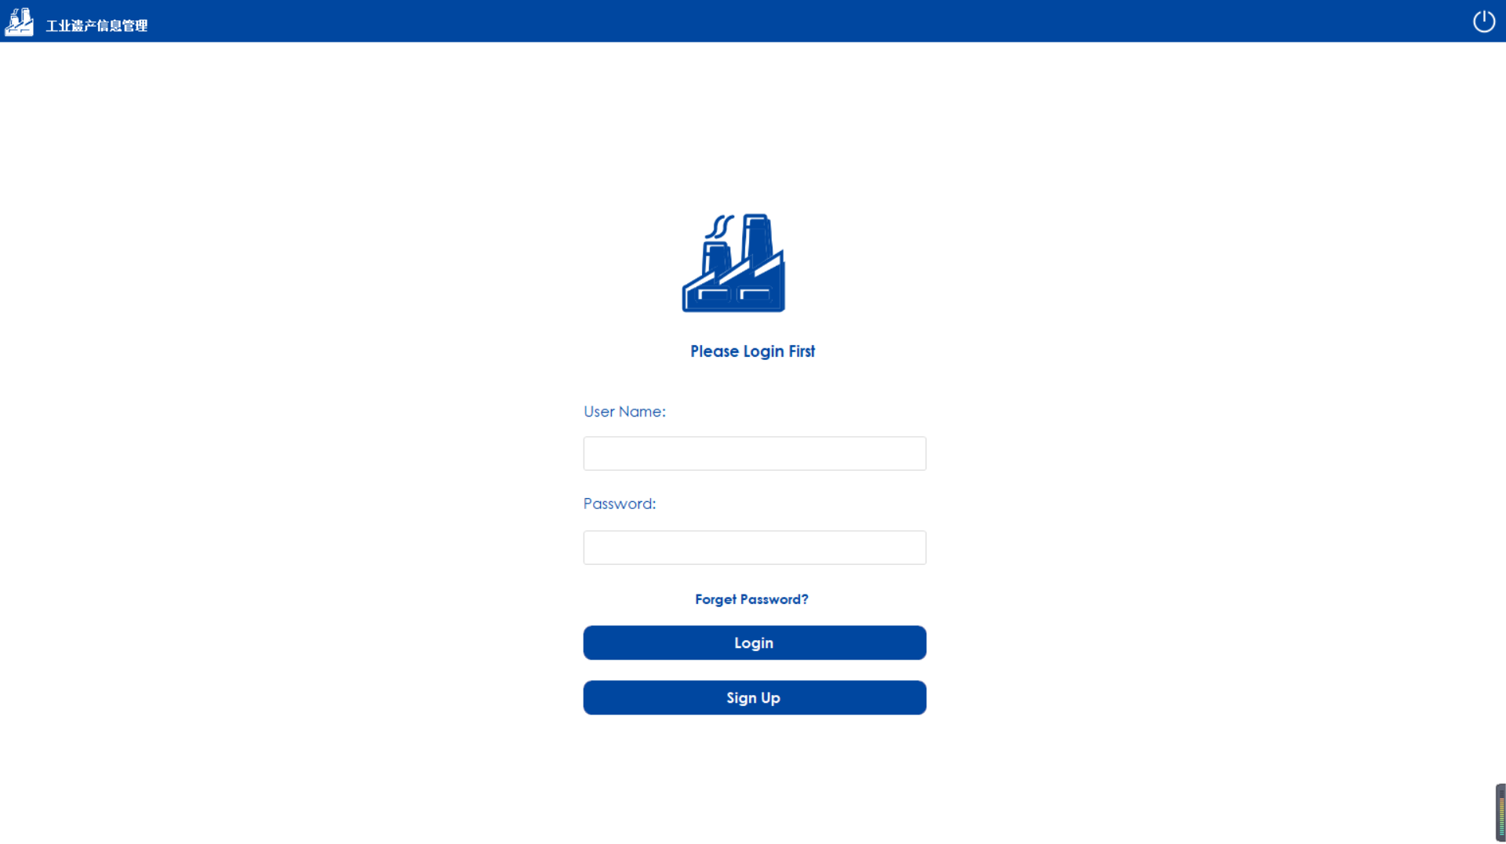

图 1 登录界面

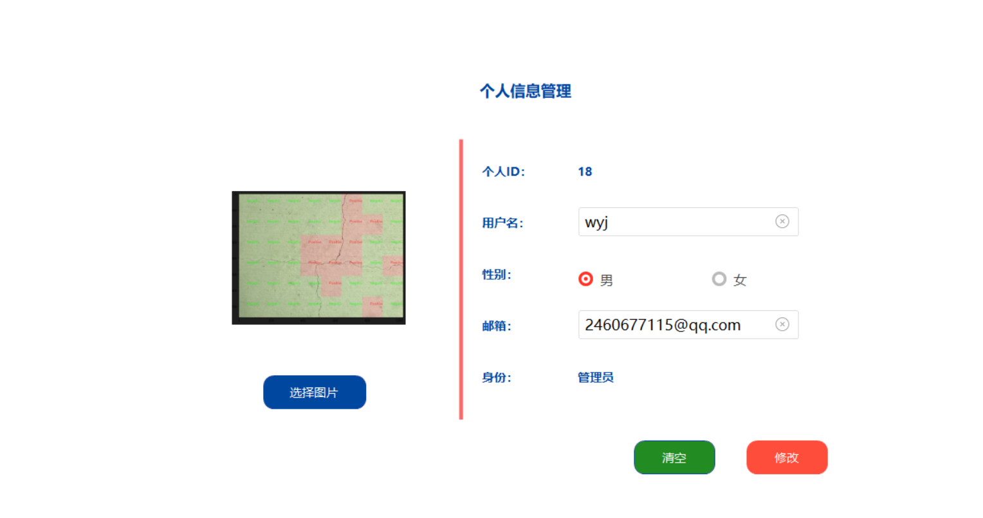

图 2 个人信息

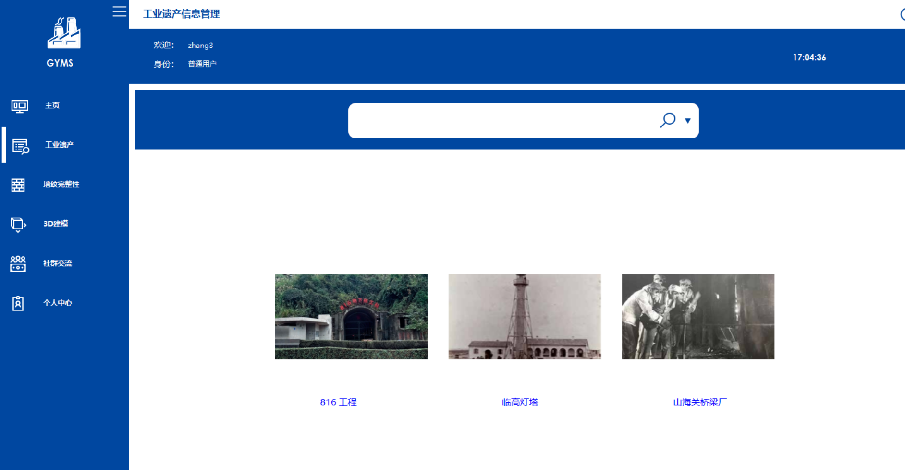

图 3 工业遗产基本信息

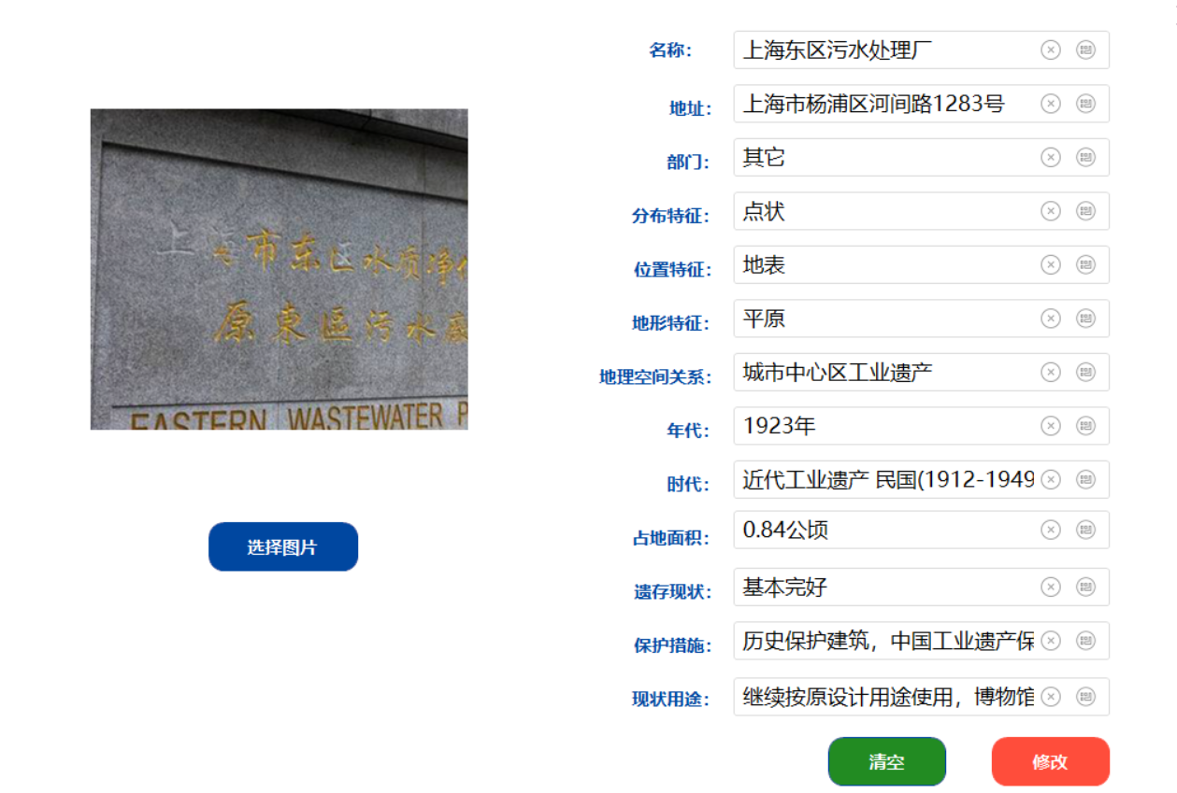

图 4 信息管理

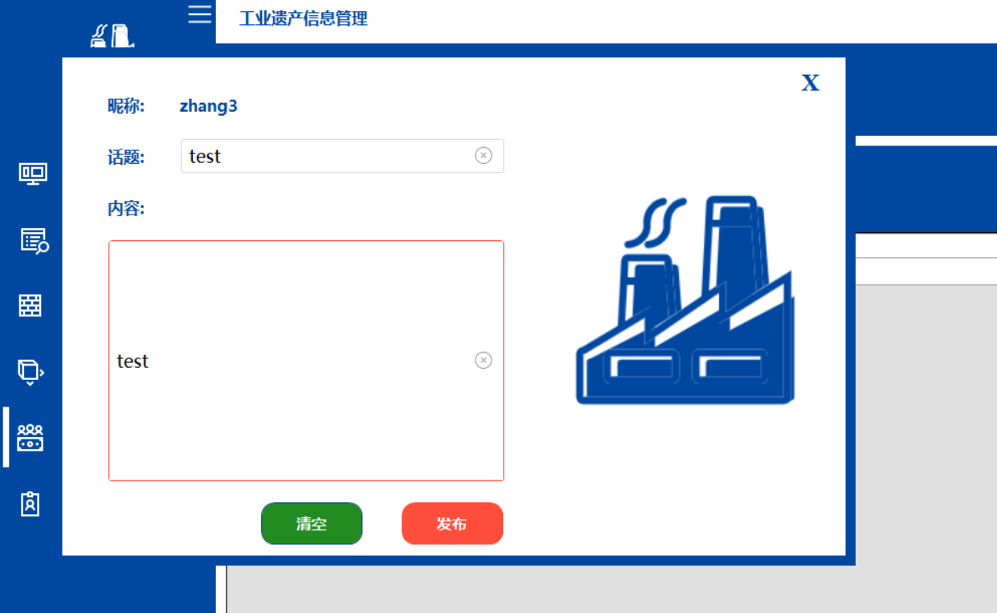

图 5 话题发布

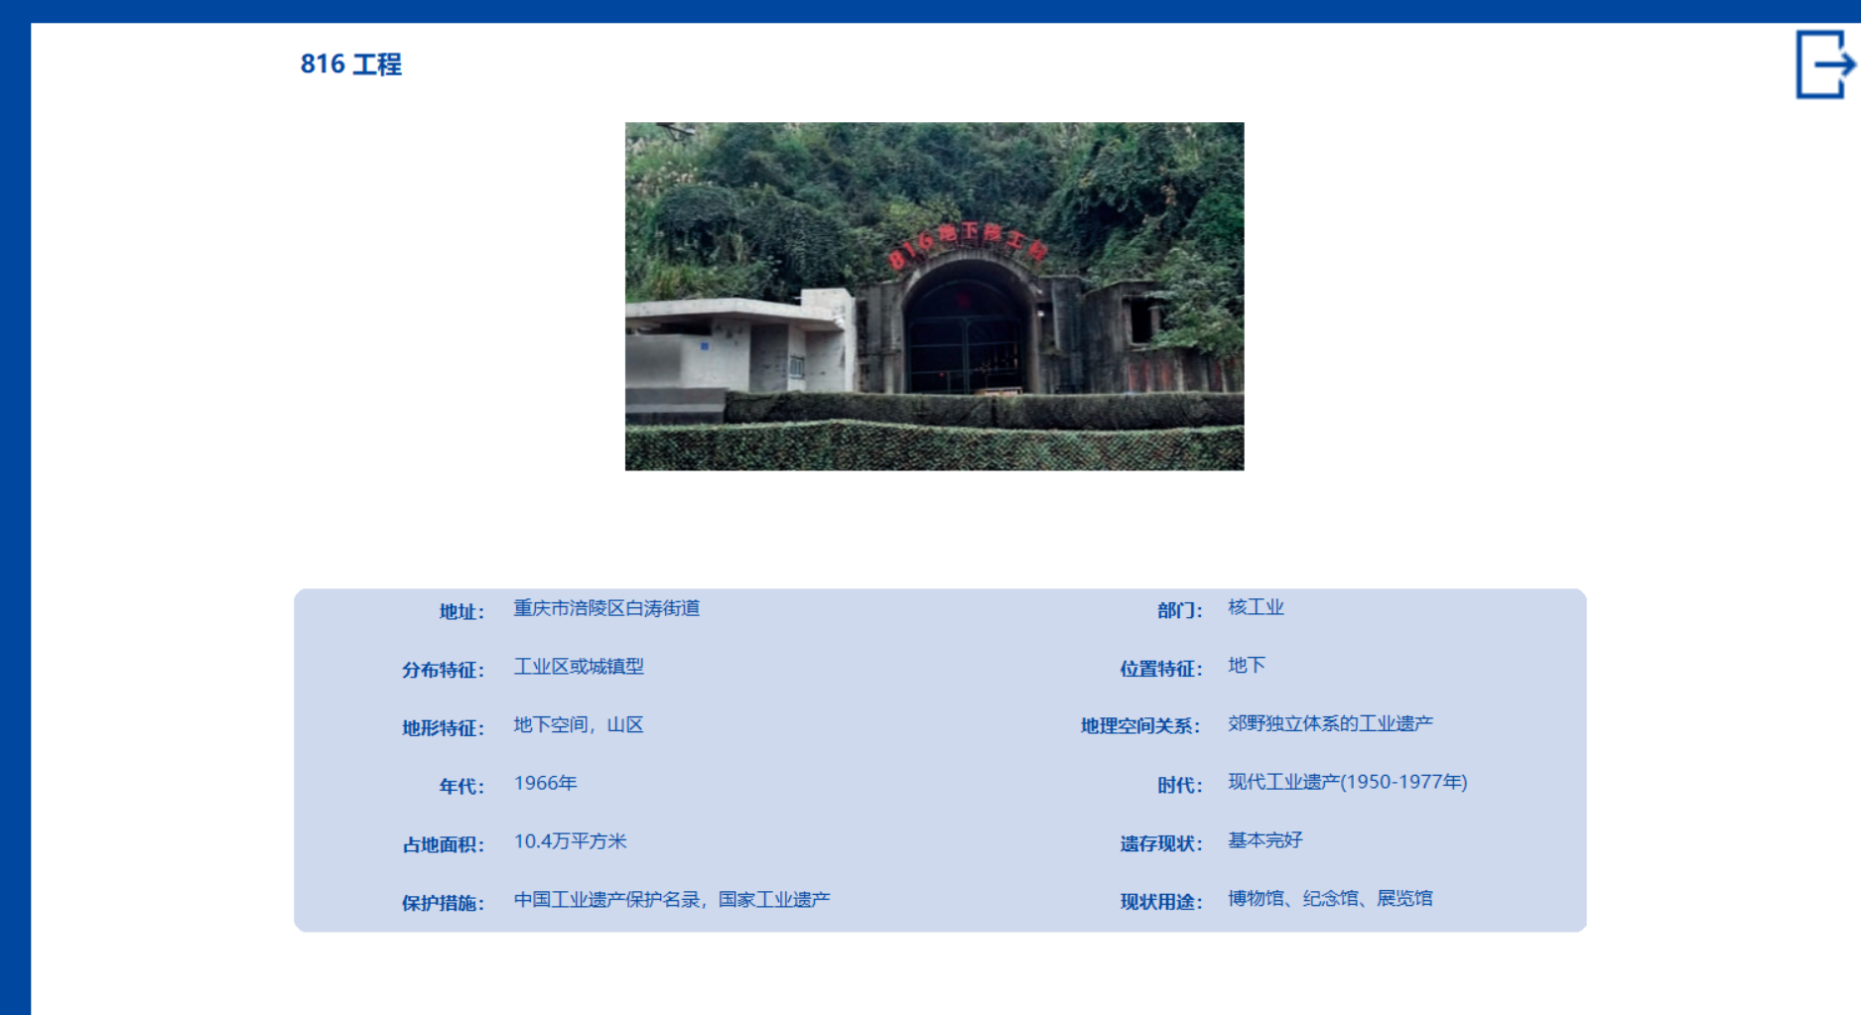

图 6 基础信息展示

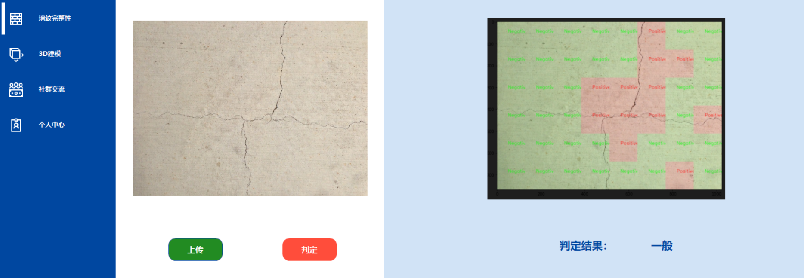

图 7 墙纹完整性分析

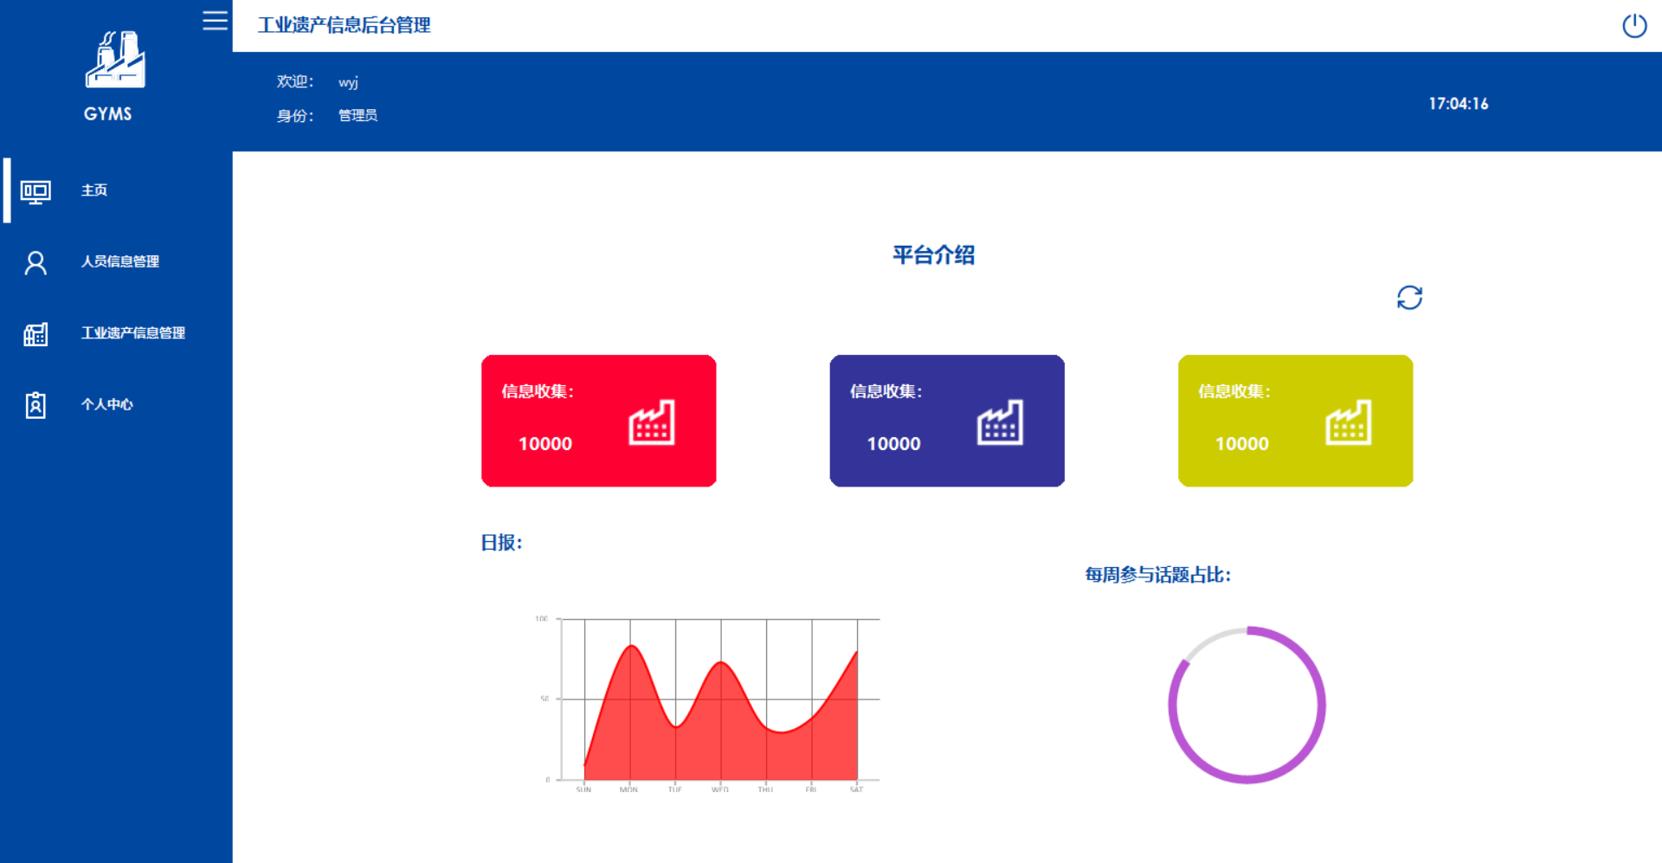

图 8 普通用户主界面

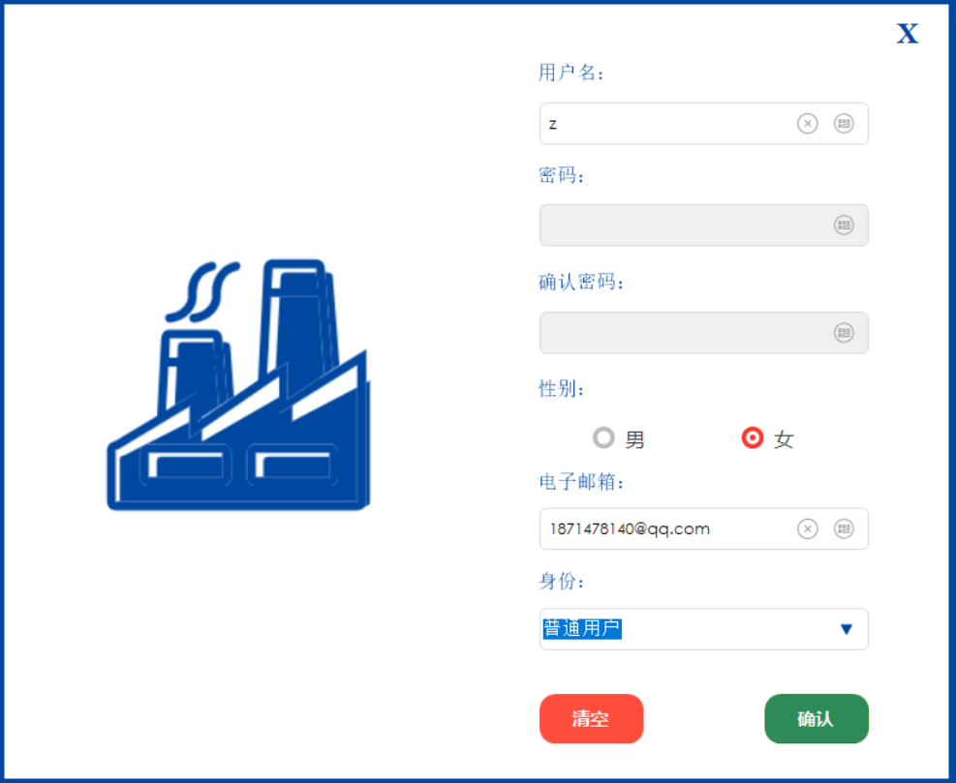

图 9 人员信息管理

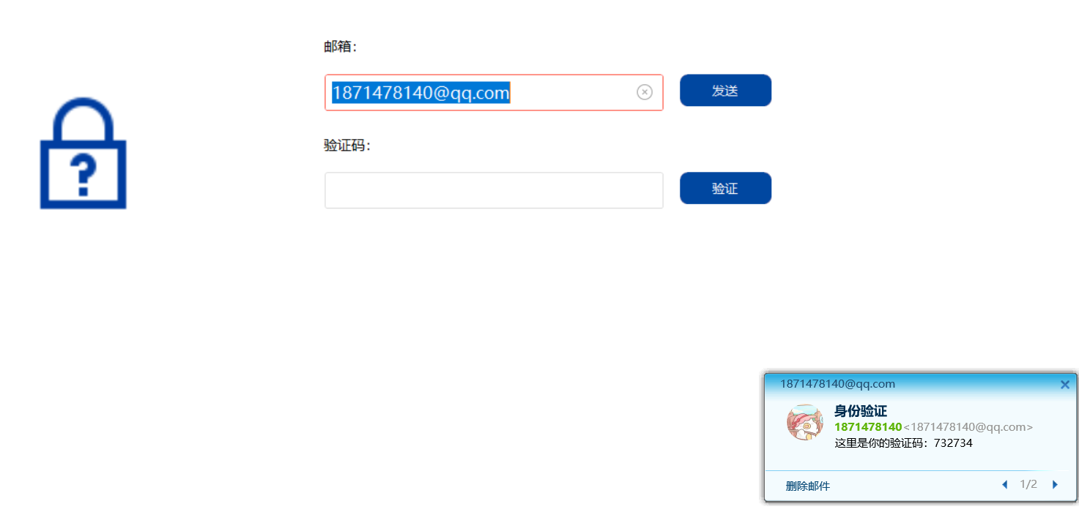

图 10 忘记密码

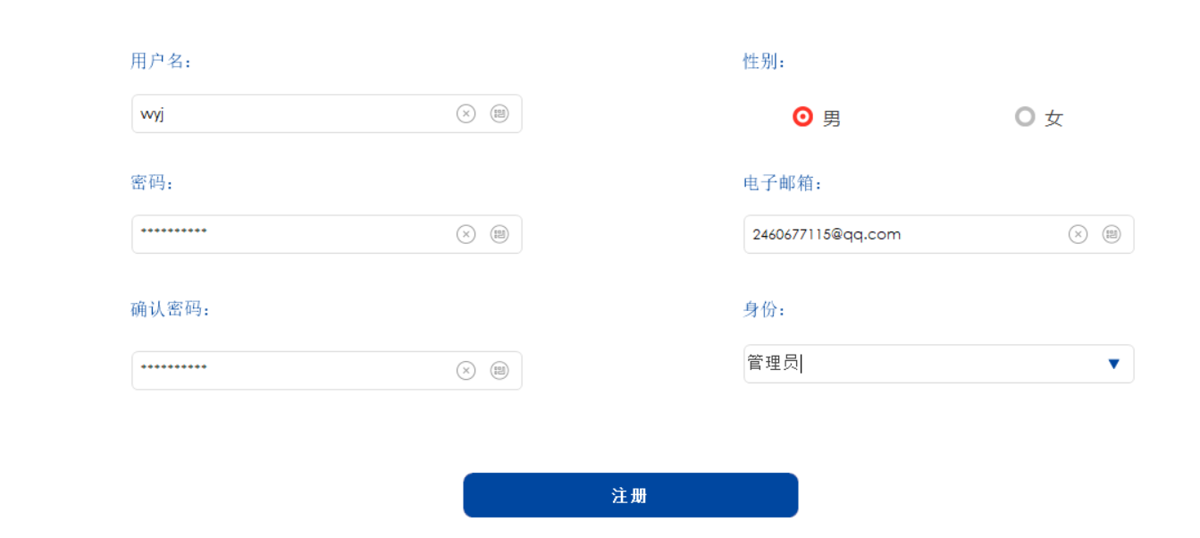

图 11 注册界面

## 5.6 效率性（性能）

明确所要实现功能的界限值和要求的动作

例如：要明确硬盘容量（初始时，最大时），内存容量，处理能力等。

* 硬盘容量(初始时，最大时)
* 内存容量  
   根据产品的特性，明确是什么内存（物理内存，虚拟内存）
* 处理速度
* 主要指的是业务的处理速度。但是对改造部分的性能有所要求时，要明确其改造部分，然后还要明确该部分的相关性能。
* 响应性能
* 以下内容是效率性中存在的重要的副特性。
* 执行效率性（能够用多快的速度进行处理）
* 资源效率性（是否能够有效的使用资源）

没有特别记述的事项时，要注明【没有】

**【注意】**

**该项目用于性能测试。**

【例1】

■GUI的响应：15秒以内

操作需要15秒以上的场合，应该设计成使用异步方法来通知动作的完成。禁止GUI处于长时间和服务器通信的状态。

■硬盘容量：10MB以内

该功能的jar和设置文件的容量的预想数为数10MB。从安装本产品的机器的详细说明(参照详细运行环境)判断数10MB的磁盘容量没有问题。同时，因为本功能输出的log的容量是○○，没有问题。

■内存使用量：物理内存25MB以内

运行环境的条件是内存容量为512MB以上，这种情况是10%的使用量，所以没有问题

■检索性：○○的检索 1秒以内

■用户量：必须确保在目标使用用户 100 万的情况下，系统的安定运行，以及单个用户在网络速度 正常的情况下，不出现大量的延时。

* 响应时间

基本：在推荐配置环境下：在95％的情况下，登录响应时间<=2s,界面跳转时间<=3s，精确搜索反馈结果<=1s。

优化：从产品体验出发做优化，比如在加载某个工业遗产信息页面数据量过大，可能会导致加载时间过长，给用户提供加载进度条，预计加载时间，减少用户焦虑。

* 系统容量

支持10万用户，支持GB级数据。数据库表行数不超过100万行，数据库最大容量不超过1000GB，磁盘空间至少需要40G以上。

资源使用率CPU占用率<=50%。内存占用率<=50%。

* 检索性

采用数字编排，查找分组快速锁定，介于 cpu 性能不同，建议 30s 内皆可。

* 用户量

确保在目标使用用户 10万的情况下，系统的安定运行，以及单个用户在网络速度 正常的情况下，不出现大量的延时。

## 5.7 维护性

明确功能所要求的维护性

例如，版本升级应该如何实施，如何提高分析性等问题明确化。

※下面是维护性中所存在的重要的副特性。

・分析性（引发故障的缺陷或原因的判断或对应修正部分的识别等所投入的劳力问题）

没有特别事项时，要标明【没有】

【例1】

要考虑到以后某某软件的升级问题

【例2】

要配备障害调查时所使用的log输入输出功能。

* 定期把数据库一些历史数据进行迁移，以降低数据库的运行压力。
* 定期进行数据备份，对软件进行维护升级，和在发生故障时的及时处理。
* 建立完整、准确的开发文档，有助于维护人员对软件的理解。
* 审查代码是否遵循统一的编码规范，模块的独立性，逻辑清晰性。
* 根据用户当前使用版本的升级方式引导用户升级，新版本发布时，为每个历史版本配置该版本的升级模式，可以兼容历史版本。

## 5.8 移植性

对向其他OS移植，通用化的可能性和必要性等问题进行讨论，如果存在可能性和必要性时，明确应该采取什么方针进行开发作业。

※下面是移植性中所存在的重要的副特性。

移植作业性（向特定的环境中安装软件所投入的劳力问题）

没有特别事项时，要标明【没有】

【例2】

本次开发作业时开发管理软件，不依赖○○的各HW/SW平台，通常会提供统一的运行形态。

【例3】

要考虑向Linux的移植作业。所以尽量不要使用微软特有的程序库。

* 本次作业时开发管理软件，具有硬件无关性，即不依赖于各HW平台。但只适用于已安装了数据库的相应设备。
* 考虑到跨平台能力，需要把平台相关的部分抽出来进行各平台的兼容处理来加强各部分的可移植性。
* 目前适用于 windows ，Android系统，考虑向 linux 系统移植。（要考虑向Linux的移植作业，所以尽量不使用微软特有的程序库。）

## 5.9 用户文档

列举出将与软件一同发行的用户文档部分，例如，用户手册，在线帮助和教程。明确所有已知的用户文档的交付格式或标准。

* 功能详细设计说明书
* 数据库设计说明书
* 服务接口 API 定义说明书
* 安装部署手册 （帮助用户对环境进行配置）
* 使用手册（说明系统常用功能，并说明用户操作错误后的恢复和重启，描述产品的应用过程（整个生命周期）。）
* 参考手册（提供专题支撑信息，这些支撑信息是客户咋完成任务和理解产品信息时所需要的详细记录或解释信息，采用形式化的描述技术）

## 5.10 其他

没有